  ***Boletim Hidroclimático***

C:\Users\sala _situação1\Desktop\CNJ0-1-P001-242652-1-m-Shutterstock-Images_1.jpg

 ***Comportamento e Análise da Precipitação***

Segundo dados do Cptec, a precipitação observada dos últimos dias em Roraima, mostra que o acumulado de chuva no Estado foi próximo de 100mm. Já os dados registrados pela estação automática A135 do Inmet, mostrou que durante 18 dias de chuva em maio de 2022, o acumulado de precipitação foi de 449,6mm na capital do Estado; com temperatura e umidade média, de 28,1ºC e 60%. Em junho já choveu 192,4mm em Boa Vista. Conforme a *Figura 1*, o prognóstico das tendências climáticas para o trimestre JUN-JUL-AGO, mostra que 62% dos modelos climáticos indicam condição de La

Niña, 37% indicam neutralidade e 1% indicam El Niño. A *Figura 2*indica quea previsão para o trimestre é de chuvas acima da normal climatológica em Roraima. ***A referência histórica de precipitação anual em Boa Vista é de 1678,6mm de chuva. De janeiro a maio de 2022, o acumulado de precipitação foi de 841,5mm, com a maior precipitação no mês de Maio (449,6mm) e a menor precipitação em Janeiro (3,2mm).***

******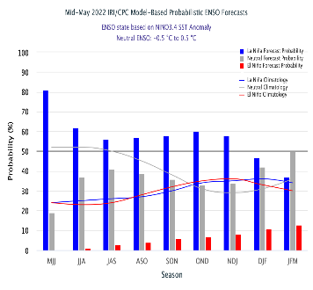

**Boletim 2077**

**

**Elaborado:**

**17/06/2022**

**

***Figura 1***

***Figura 2***

**





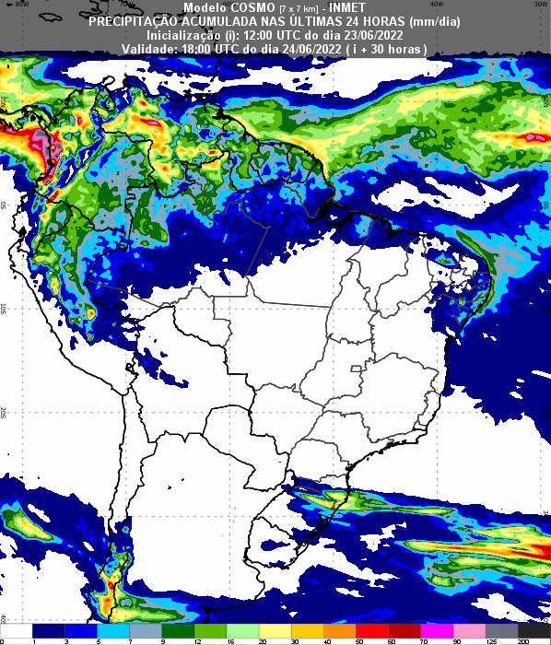



***Previsão de Precipitação***

De acordo com o Sipam, a previsão para os próximos dias em Boa Vista é de tempo nublado a parcialmente nublado com chuva**;** com temperaturas estáveis variando entre 23ºC e 30ºC, umidade entre 65% e 95% e ventos direção SE–E(intensidade fraca/moderada) com possíveis rajadas isoladas. Conforme o modelo de previsão da *Figura 3****,*** algumas áreas do Estado poderão ser atingidas com chuvas próximas de 30mm. A previsão climática indica manutenção do resfriamento anômalo no oceano Pacífico Equatorial, com a persistência da condição de La Niña, favorecendo o aumento dos índices pluviométricos na porção norte da Amazônia. Quanto ao Atlântico, o prognóstico é de manutenção de áreas anomalamente aquecidas na região equatorial. Diante deste cenário, o prognóstico para o trimestre JUN-JUL-AGO é de chuvas acima dos padrões climatológicos em Roraima.

***Figura 3 –*** Modelo de precipitação COSMO (7 x 7km) – INMET

***Monitoramento de Níveis Fluviométricos e Focos de Queima***

A segunda quinzena do mês de abril marca o início do período chuvoso no Estado; o que terá como consequência a elevação de nível dos principais rios da Sub Bacia Rio Branco (Rio Tacutu, Uiramutã e Uraricoera), que tiveram baixos registros nos últimos anos. Tendo em vista que o período chuvoso deve se estender até o mês de setembro, recomenda-se que a defesa civil dos municípios e do Estado intensifiquem o monitoramento nas áreas de risco consideradas vulneráveis a alagamento, inundações e enxurradas. Segundo dados obtidos da RNH (Rede Hidrometeorológica Nacional), hoje, os níveis dos principais rios do Estado estão descritos no relatório das Estações Telemétricas abaixo:





***\_\_\_\_\_\_\_\_\_\_\_\_\_\_\_\_\_\_\_\_\_\_\_\_\_\_\_\_\_\_\_\_\_\_\_\_\_\_\_\_\_\_\_\_\_\_\_\_\_\_\_\_\_\_\_\_\_\_\_\_\_\_\_\_\_\_\_\_\_\_\_\_\_\_\_\_\_\_\_\_\_\_\_\_\_\_\_\_\_\_\_\_\_\_\_\_\_\_\_\_\_\_\_\_\_\_\_\_\_\_\_\_\_\_\_\_\_\_\_\_\_\_\_\_\_\_\_\_\_\_\_\_\_\_\_\_\_\_\_\_\_\_\_\_\_\_\_\_\_\_\_\_\_\_\_\_\_\_\_\_\_\_\_\_\_\_\_\_\_\_\_\_\_\_***

***Boletim elaborado com dados fornecidos pela ANA, CAER, CPRM, FEMARH, INMET, INPE, SIPAM, INPA e SUDAM. O uso das informações contidas neste boletim é de completa responsabilidade do usuário***

***\_\_\_\_\_\_\_\_\_\_\_***

|  |  |  |  |
| --- | --- | --- | --- |
| **Relatório de Diagnóstico das Estações Telemétricas** | | | |
| **Nome da Estação** | **Município - UF** | **Nível (cm)** | **Vazão (m3/s)** |
| MISSÃO SURUCUCU | ALTO ALEGRE – RR | - | - |
| MALOCA DO ERICÓ | ALTO ALEGRE – RR | - | - |
| MARACÁ | ALTO ALEGRE – RR | 811 | 3086 |
| FAZENDA CAJUPIRANGA | ALTO ALEGRE – RR | 897 | 3292 |
| FAZENDA PASSARÃO | BOA VISTA – RR | 1140 | 4875 |
| PONTE DO TACUTU | NORMÂNDIA – RR | 1108 | 2128 |
| VILA SURUMU | PACARAIMA – RR | 521 | 318 |
| FAZENDA BANDEIRA BRANCA | UIRAMUTÃ – RR | 311 | 203 |
| FAZENDA PARAÍSO | BONFIM – RR | 1148 | 3213 |
| BOA VISTA | BOA VISTA – RR | 752 | 8501 |
| FÉ E ESPERANÇA | MUCAJAÍ – RR | 606 | 1182 |
| MUCAJAÍ | MUCAJAÍ – RR | 1491 | 1621 |
| CARACARAÍ | CARACARAÍ – RR | 838 | 9896 |
| SANTA MARIA DO BOIAÇU | RORAINÓPOLIS – RR | 1306 | - |

QUEIMADAS: Até o momento, em junho de 2022, foram registrados 6 focos de queima, totalizando 624 no ano. Em junho de 2021 registrou-se 11 focos de um total anual de 989. A Média do mês de junho é de 7 focos; e a Média Anual é de 2065.

|  |  |  |  |  |  |  |  |  |  |  |  |  |  |
| --- | --- | --- | --- | --- | --- | --- | --- | --- | --- | --- | --- | --- | --- |
| Ano/Mês | JAN | FEV | MAR | ABR | MAI | JUN | JUL | AGO | SET | OUT | NOV | DEZ | **TOTAL** |
| **2021** | 63 | 137 | 204 | 110 | 3 | 11 | 5 | 19 | 54 | 125 | 174 | 84 | **989** |
| **2022** | 371 | 148 | 81 | 7 | 11 | 6 |  |  |  |  |  |  | **624** |
| (%) | **+488,9%** | **+8%** | **-60,3%** | **-93,6%** | **+266,7%** | **-45,5%** |  |  |  |  |  |  | **-36,9%** |
|  | | | | | | | | | | | | | |
| **MÉDIA** | 367 | 395 | 626 | 222 | 26 | 7 | 6 | 15 | 46 | 106 | 155 | 176 | **2065** |
| **2022** | 371 | 148 | 81 | 7 | 11 | 6 |  |  |  |  |  |  | **624** |
| (%) | **+1,1%** | **-62,5%** | **-87,1%** | **-96,8%** | **-57,7%** | **-14,3%** |  |  |  |  |  |  | **-69,8%** |
|  | | | | | | | | | | | | | |
| Máximo | 1958  (2016) | 1347  (2007) | 2433  (2019) | 1134  (2019) | 277  (2009) | 29  (2012) | 21  (2009) | 47  (2011) | 148  (2009) | 261  (2009) | 421  (2017) | 410  (2006) | 4784  (2019) |
| Mínimo | 15  (1999) | 20  (1999) | 98  (1999) | 16  (1999) | 2  (2007) | 1  (2001,2010) | 1  (1998,2016) | 1  (1999) | 1  (2001) | 1  (1998) | 1  (1998) | 16  (1998) | 21  (1998) |

***Fonte: Inpe (***sensor VIIRs do satélite SNPP***)***

**A previsão de risco de fogo para os próximos três dias é de mínimo a baixo no Estado de Roraima.**

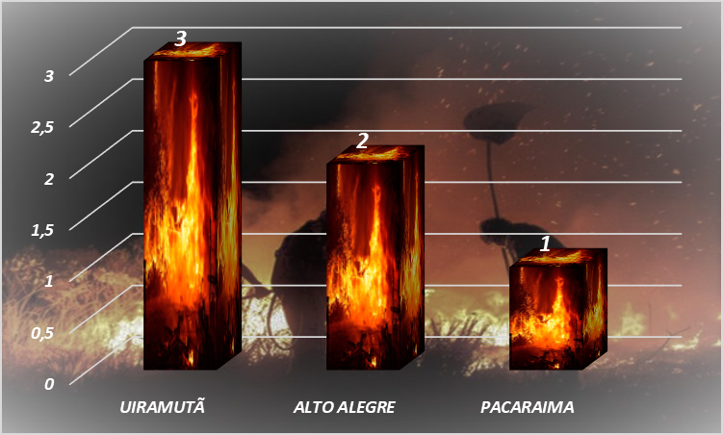

Focos de queima por município em junho/22

Comparativo mensal de focos do Estado de Roraima

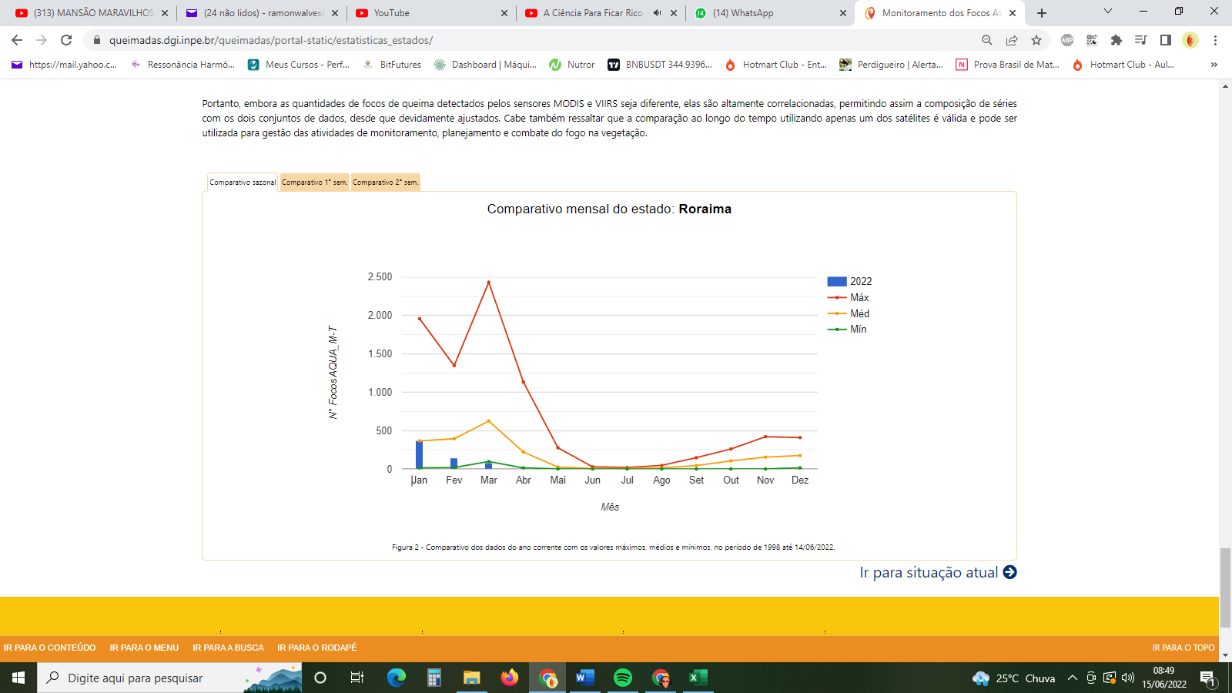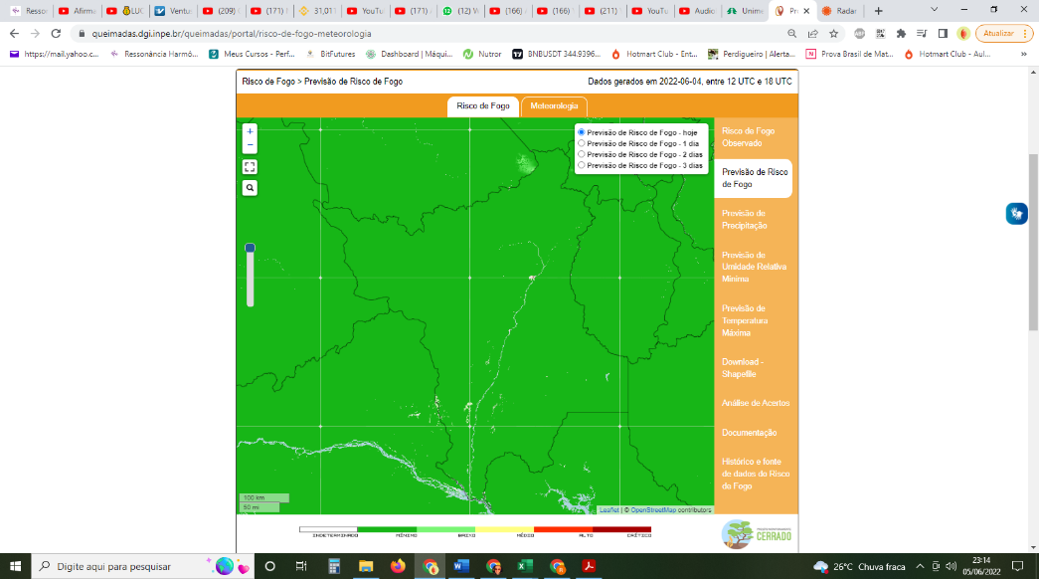

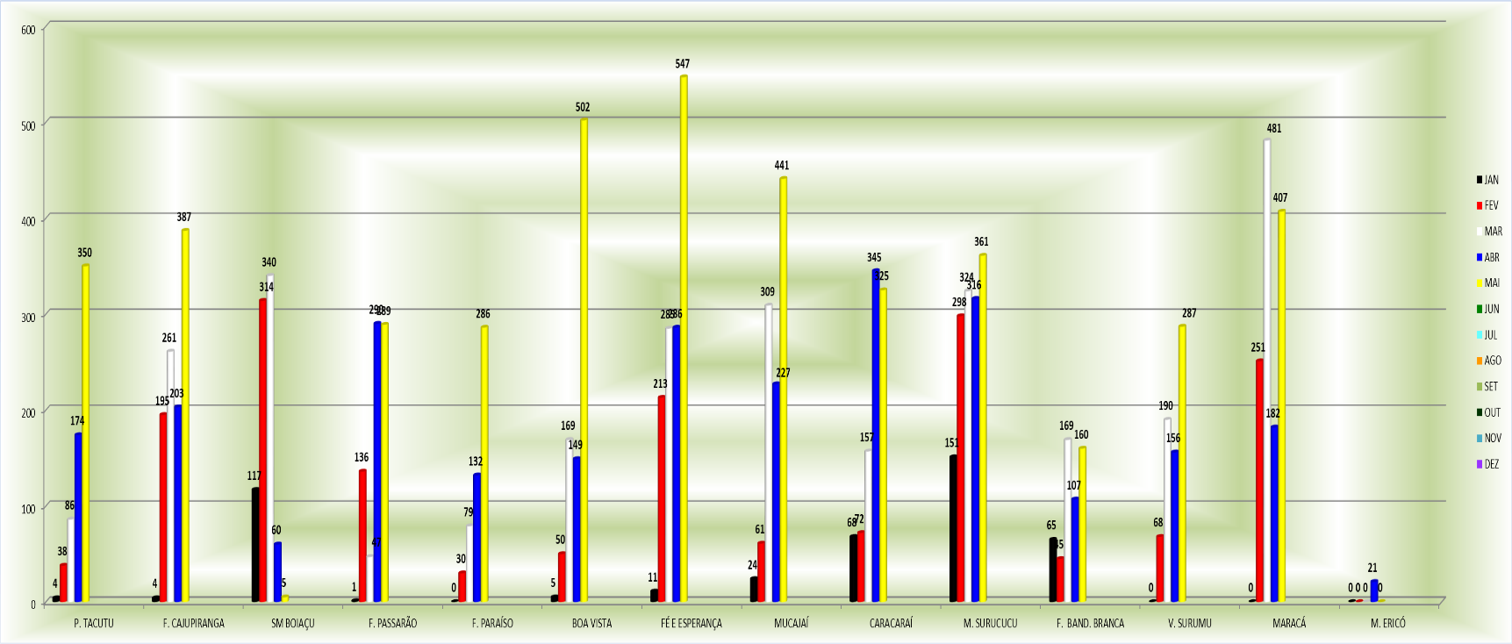

***Acompanhe nosso Boletim Diário no site: http://www.femarh.rr.gov.br/index.php/component/sppagebuilder/?view=page&id=15&Itemid=0***

**Precipitação, em milímetros, do mês de janeiro a maio de 2022 das Estações Telemétricas da ANA/CPRM/FEMARH**

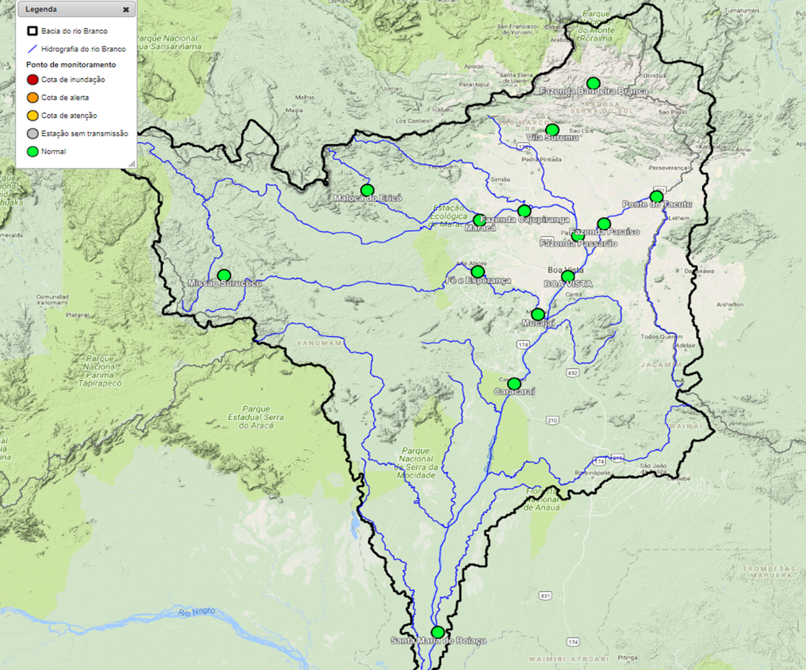

**NORMANDIA**

**JAN: 177 mm**

**FEV: 38 mm**

**MAR: 86 mm**

**ABR: 174 mm**

**MAI: 350 mm**

**JUN:**

**JUL:**

**AGO:**

**SET:**

**OUT:**

**NOV:**

**DEZ:**

**Lat: 3º 34' 16" N** **Long: 59º 53' 18" W**

**BONFIM**

**JAN: 177 mm**

**FEV: 30 mm**

**MAR: 79 mm**

**ABR: 132 mm**

**MAI: 286 mm**

**JUN:**

**JUL:**

**AGO:**

**SET:**

**OUT:**

**NOV:**

**DEZ:**

**Lat:  3º 19' 4" N**

**Long:  60º 20' 41" W**

**BOA VISTA**

**JAN: 177 mm**

**FEV: 136 mm**

**MAR: 47 mm**

**ABR: 290 mm**

**MAI: 283 mm**

**JUN:**

**JUL:**

**AGO:**

**SET:**

**OUT:**

**NOV:**

**DEZ:**

**Lat: 3º 12' 28" N**

**Long: 60º 34' 16" W**

**BOA VISTA**

**JAN: 177 mm**

**FEV: 50 mm**

**MAR: 169 mm**

**ABR: 149 mm**

**MAI: 502 mm**

**JUN:**

**JUL:**

**AGO:**

**SET:**

**OUT:**

**NOV:**

**DEZ:**

**Lat: 2º 49' 34" N**

**Long: 60º 39' 29" W**

**MUCAJAÍ**

**JAN: 177 mm**

**FEV: 61 mm**

**MAR: 309 mm**

**ABR: 227 mm**

**MAI: 441 mm**

**JUN:**

**JUL:**

**AGO:**

**SET:**

**OUT:**

**NOV:**

**DEZ:**

**Lat: 2º 28' 17" N**

**Long: 60º 55' 4" W**

**CARACARAÍ**

**JAN: 177 mm**

**FEV: 72 mm**

**MAR:157 mm**

**ABR: 345 mm**

**MAI: 325 mm**

**JUN:**

**JUL:**

**AGO:**

**SET:**

**OUT:**

**NOV:**

**DEZ:**

**Lat:  1º 49' 17" N**

**Long:  61º 7' 25" W**

**MUCAJAÍ**

**JAN: 177 mm**

**FEV: 213 mm**

**MAR: 285 mm**

**ABR: 286 mm**

**MAI: 547 mm**

**JUN:**

**JUL:**

**AGO:**

**SET:**

**OUT:**

**NOV:**

**DEZ:**

**Lat: 2º 52' 15" N**

**Long: 61º 26' 26" W**

**RORAINÓPOLIS**

**JAN: 177 mm**

**FEV: 314 mm**

**MAR: 340 mm**

**ABR: 60 mm**

**MAI: 5 mm**

**JUN:**

**JUL:**

**AGO:**

**SET:**

**OUT:**

**NOV:**

**DEZ:**

**Lat: 0º 30' 19" S**

**Long: 61º 47' 11" W**

**UIRAMUTÃ**

**JAN: 177 mm**

**FEV: 45 mm**

**MAR: 169 mm**

**ABR: 107 mm**

**MAI: 160 mm**

**JUN:**

**JUL:**

**AGO:**

**SET:**

**OUT:**

**NOV:**

**DEZ:**

**Lat: 4º 37' 50" N**

**Long:  60º 26' 14" W**

**ALTO ALEGRE**

**JAN: 177 mm**

**FEV: 251 mm**

**MAR: 481 mm**

**ABR: 182 mm**

**MAI: 407 mm**

**JUN:**

**JUL:**

**AGO:**

**SET:**

**OUT:**

**NOV:**

**DEZ:**

**Lat: 3º 21' 10" N**

**Long: 61º 25' 20" W**

**ALTO ALEGRE**

**JAN: 177 mm**

**FEV: 298 mm**

**MAR: 324 mm**

**ABR: 316 mm**

**MAI: 361 mm**

**JUN:**

**JUL:**

**AGO:**

**SET:**

**OUT:**

**NOV:**

**DEZ:**

**Lat:  2º 50' 9" N**

**Long: 63º 38' 30" W**

**ALTO ALEGRE**

**JAN: 177 mm**

**FEV: 195 mm**

**MAR: 231 mm**

**ABR: 203 mm**

**MAI: 387 mm**

**JUN:**

**JUL:**

**AGO:**

**SET:**

**OUT:**

**NOV:**

**DEZ:**

**Lat: 3º 26' 17" N**

**Long: 61º 2' 12" W**

**PACARAIMA**

**JAN: 177 mm**

**FEV: 68 mm**

**MAR: 190 mm**

**ABR: 156 mm**

**MAI: 287 mm**

**JUN:**

**JUL:**

**AGO:**

**SET:**

**OUT:**

**NOV:**

**DEZ:**

**Lat: 4º 11' 46" N**

**Long: 60º 47' 38" W**

***\_\_\_\_\_\_\_\_\_\_\_\_\_\_\_\_\_\_\_\_\_\_\_\_\_\_\_\_\_\_\_\_\_\_\_\_\_\_\_\_\_\_\_\_\_\_\_\_\_\_\_\_\_\_\_\_\_\_\_\_\_\_\_\_\_\_\_\_\_\_\_\_\_\_\_\_\_\_\_\_\_\_\_\_\_\_\_\_\_\_\_\_\_\_\_\_\_\_\_\_\_\_\_\_\_\_\_\_\_\_\_\_\_\_\_\_\_\_\_\_\_\_\_\_\_\_\_\_\_\_\_\_\_\_\_\_\_\_\_\_\_\_\_\_\_\_\_\_\_\_\_\_\_\_\_\_\_\_\_\_\_\_\_\_\_\_\_\_***

***Boletim elaborado com dados fornecidos pela ANA, CAER, CPRM, FEMARH, INMET, INPE, SIPAM e SUDAM. O uso das informações contidas neste boletim é de completa responsabilidade do usuário***

***\_\_\_\_\_\_\_\_\_\_\_***

**Precipitação, em milímetros, do mês de janeiro a maio de 2022 das Estações Telemétricas da ANA/CPRM/FEMARH**

**ALTO ALEGRE**

**JAN: 177 mm**

**FEV: 0 mm**

**MAR: 0 mm**

**ABR: 21 mm**

**MAI: 0 mm**

**JUN:**

**JUL:**

**AGO:**

**SET:**

**OUT:**

**NOV:**

**DEZ:**

**Lat: 3º 37' 55" N**

**Long: 62º 23' 56" W**

**AMAJARÍ**

**JAN: 22 mm**

**FEV: 71 mm**

**MAR: 11 mm**

**ABR:**

**MAI:**

**JUN:**

**JUL:**

**AGO:**

**SET:**

**OUT:**

**NOV:**

**DEZ:**

**Lat: 3º 37' 55" N**

**Long: 62º 23' 56" W**